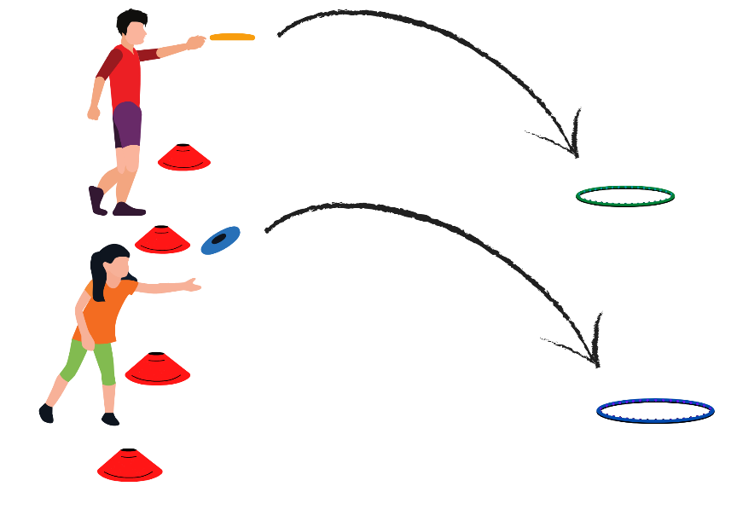     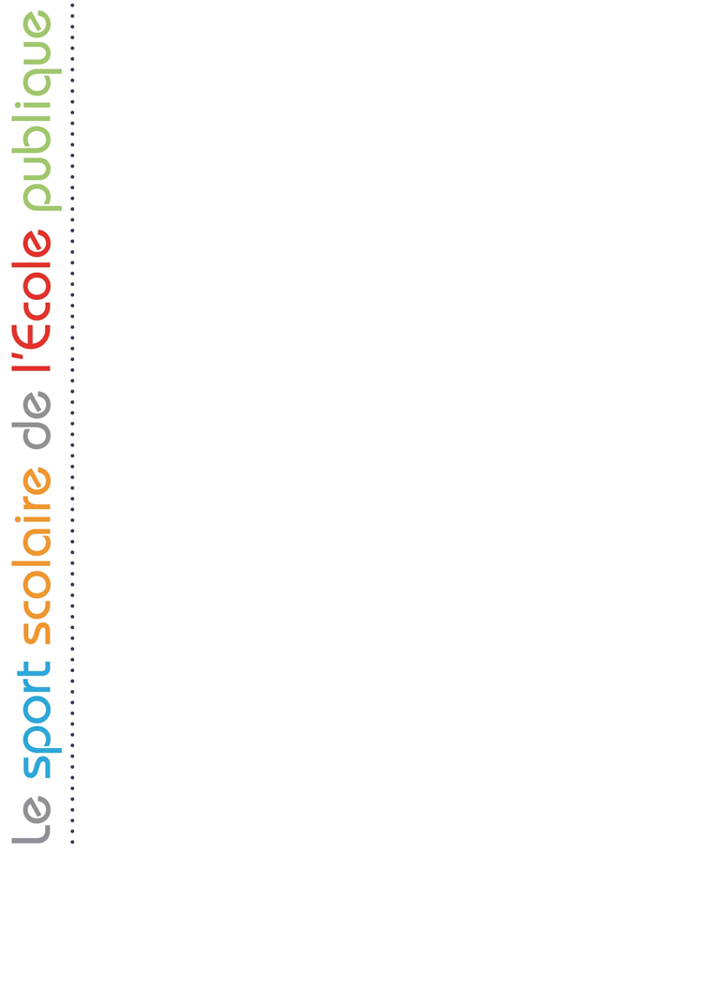

**Matériel :**

* **2 frisbees**
* **Des assiettes pour matérialiser la zone de tir**
* **Deux cerceaux bleus**

**Objectifs :**

* **Être le premier à lancer le frisbee dans le cerceau**
* **Eliminer tous les joueurs de l’équipe adverse**

Disc golf : atelier 9

La mort subite

**Descriptif :**

**Deux équipes.**

**Les joueurs jouent en duel, celui qui lance le frisbee en premier dans le cerceau élimine l’autre jusqu’à la fin de la partie alors que lui reste en jeu.**

**La première équipe dont tous les joueurs sont éliminés perd la partie.**

**En fonction du temps, plusieurs parties possibles.**